КОМИТЕТ  РЕСПУБЛИКИ ТАТАРСТАН  ПО ОХРАНЕ ОБЪЕКТОВ КУЛЬТУРНОГО НАСЛЕДИЯ |  | ТАТАРСТАН РЕСПУБЛИКАСЫНЫӉ МӘДӘНИ МИРАС ОБЪЕКТЛАРЫН САКЛАУ КОМИТЕТЫ

ПРИКАЗ БОЕРЫК
№

О включении выявленного объекта культурного наследия «Комплекс спиртзавода Журавлева: здание спиртового завода, 1847 г.; Здание, где размещалось винное отделение завода, конец 70-х гг. XIX в.; Здание бродильного цеха завода, 1847 г.; Здание водонапорной колонки, конец 70-х гг. XIX в.; водонапорная башня, конец 70-х гг. XIX в.» по адресу: Республика Татарстан, Высокогорский район, с. Усады в единый государственный реестр объектов культурного наследия (памятников истории и культуры) народов Российской Федерации
в качестве объекта культурного наследия регионального значения «Здание спиртового завода», 1847 г., расположенного по адресу: Республика Татарстан, Высокогорский муниципальный район, с. Тимофеевка, ул. Профсоюзная, д. 4, лит. А, А1, А2, утверждении границ его территории и предмета охраны

В соответствии с Федеральным законом от 25 июня 2002 года № 73-ФЗ
«Об объектах культурного наследия (памятниках истории и культуры) народов Российской Федерации», Законом Республики Татарстан от 1 апреля 2005 года № 60-ЗРТ «Об объектах культурного наследия в Республике Татарстан», положительным заключением государственной историко-культурной экспертизы от 02.09.2024 п р и к а з ы в а ю:
- Включить выявленный объект культурного наследия «Комплекс спиртзавода Журавлева: здание спиртового завода, 1847 г.; Здание, где размещалось винное отделение завода, конец 70-х гг. XIX в.; Здание бродильного цеха завода, 1847 г.; Здание водонапорной колонки, конец 70-х гг. XIX в.; водонапорная башня, конец
70-х гг. XIX в.» по адресу: Республика Татарстан, Высокогорский район, с. Усады,
в единый государственный реестр объектов культурного наследия (памятников истории и культуры) народов Российской Федерации в качестве объекта культурного наследия регионального значения «Здание спиртового завода», 1847 г.
(вид объекта – памятник), расположенного по адресу: Республика Татарстан, Высокогорский муниципальный район, , с. Тимофеевка, ул. Профсоюзная, д. 4, лит. А, А1, А2.
- Утвердить границы территории объекта культурного наследия регионального значения «Здание спиртового завода», 1847 г., расположенного по адресу: Республика Татарстан, Высокогорский муниципальный район,
с. Тимофеевка, ул. Профсоюзная, д. 4, лит. А, А1, А2, согласно приложению № 1
к настоящему приказу.
- Утвердить предмет охраны объекта культурного наследия регионального значения «Здание спиртового завода», 1847 г., расположенного по адресу: Республика Татарстан, Высокогорский муниципальный район, с. Тимофеевка, ул. Профсоюзная, д. 4, лит. А, А1, А2, согласно приложению № 2 настоящему приказу.
- Отделу учета объектов культурного наследия и градостроительной деятельности обеспечить внесение сведений о границах территории указанного объекта культурного наследия в Единый государственный реестр недвижимости
и единый государственный реестр объектов культурного наследия (памятников истории и культуры) народов Российской Федерации.
- Контроль за исполнением настоящего приказа оставляю за собой.

Председатель И.Н. Гущин

Приложение № 1
к приказу Комитета
Республики Татарстан по охране объектов культурного наследия
от ________ 2024 года № _____

Границы территории
объекта культурного наследия регионального значения
«Здание спиртового завода», 1847 г., расположенного по адресу: Республика Татарстан, Высокогорский муниципальный район, с. Тимофеевка,
ул. Профсоюзная, д. 4, лит. А, А1, А2

Карта (схема) границ территории
объекта культурного наследия регионального значения
«Здание спиртового завода», 1847 г., расположенного по адресу: Республика Татарстан, Высокогорский муниципальный район, с. Тимофеевка,
ул. Профсоюзная, д.4, лит. А, А1, А2
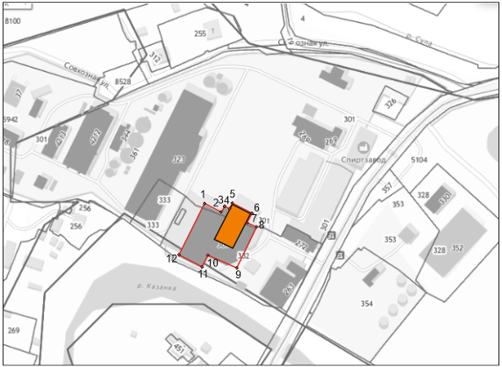
16:16:000000:10945
Масштаб 1:1000
Условные обозначения:
 | - граница территории объекта культурного наследия
1 | - характерная точка границ территории объекта культурного наследия
 | - объект культурного наследия
16:16:000000:10945 | - кадастровый номер земельного участка
 | - границы земельных участков по сведениям ЕГРН
Текстовое описание границ территории
объекта культурного наследия регионального значения
«Здание спиртового завода», 1847 г., расположенного по адресу: Республика Татарстан, Высокогорский муниципальный район, с. Тимофеевка,
ул. Профсоюзная, д. 4, лит. А, А1, А2

Границы территории объекта культурного наследия регионального значения «Здание спиртового завода», 1847 г., расположенного по адресу: Республика Татарстан, Высокогорский муниципальный район,
с. Тимофеевка, ул. Профсоюзная, д. 4, лит. А, А1, А2, проходят:

Прохождение границы |  | Описание прохождения границы
от точки | до точки | Описание прохождения границы
1 | 8 | от точки 1 в юго-восточном направлении по земельному участку с кадастровым номером 16:16:170302:301 до точки 8 в сторону ул. Профсоюзная
8 | 9 | от точки 8 в юго-западном направлении параллельно ул. Профсоюзная до точки 9
9 | 12 | от точки 9 в северо-западном направлении параллельно р. Потурки до точки 12
12 | 1 | от точки 12 в северо-восточном направлении до точки 1, расположенной на земельном участке с кадастровым номером 16:16:170302:301

Таблица характерных точек границ территории
объекта культурного наследия регионального значения
«Здание спиртового завода», 1847 г., расположенного по адресу: Республика Татарстан, Высокогорский муниципальный район, с. Тимофеевка,
ул. Профсоюзная, д. 4, лит. А, А1, А2

№  точки | Координаты характерных (поворотных) точек в местной системе координат (МСК-16)
 | X | Y
1 | 497040.38 | 1317057.14
2 | 497032.54 | 1317073.32
3 | 497038.49 | 1317076.19
4 | 497035.72 | 1317081.90
5 | 497040.17 | 1317084.04
6 | 497031.74 | 1317101.52
7 | 497023.20 | 1317097.40
8 | 497018.36 | 1317107.51
9 | 496978.24 | 1317088.28
10 | 496991.13 | 1317061.41
11 | 496980.14 | 1317056.14
12 | 496991.01 | 1317033.47
1 | 497040.38 | 1317057.14

Приложение № 2
к приказу Комитета
Республики Татарстан по охране объектов культурного наследия
от ___________ 2024 года № _____

Предмет охраны*
объекта культурного наследия регионального значения
«Здание спиртового завода», 1847 г., расположенного по адресу: Республика Татарстан, Высокогорский муниципальный район, с. Тимофеевка,
ул. Профсоюзная, д. 4, лит. А, А1, А2

- Местоположение здания в структуре современной застройки завода, у юго-западной границы участка;
- Объемно-пространственная структура прямоугольного в плане 5 этажного здания;
- Конструктивная схема: подлинные кирпичные стены; подлинные кирпичные перемычки проемов;
- Историческая конфигурация, высотные отметки и конструктивное решение вальмовой крыши, материал кровли - листовое кровельное железо с двойным фальцем (утрачено).
- Архитектурное решение фасадов. Отделка и архитектурные детали фасадов: лицевой кирпич, членение на:
юго-восточный фасад: фасада ризалитами с плоскими пилястрами, оконные проемы всех этажей лучковой формы с рамочным наличником в один ряд кирпича, фигурные ниши по одной оси, в боковых частях фасада; горизонтальные пояса с рядом сухариков выделяющие ярусы здания, оформление завершения ризалитов массивной аркатурой, ступенчатый карниз с поясом дентикул в завершении фасада;
северо-восточный фасад: симметричная композиция фасада с плоскими пилястрами, завершающийся треугольным фронтоном с массивной аркатурой и ступенчатой надстройкой фронтона верхнего яруса, оконные проемы всех этажей лучковой формы с рамочным наличником в один ряд кирпича; горизонтальные пояса с рядом сухариков выделяющие ярусы здания; юго-западный фасад: симметричная композиция фасада с плоскими пилястрами, завершающийся треугольным фронтоном с массивной аркатурой и ступенчатой надстройкой фронтона верхнего яруса, оконные проемы всех этажей лучковой формы с рамочным наличником в один ряд кирпича; горизонтальные пояса с рядом сухариков выделяющие ярусы здания; металлический балкон на с кованным ограждением и наружной лестницы с площадками;
северо-западный фасад: фасада ризалитами с плоскими пилястрами, оконные проемы всех этажей лучковой формы с рамочным наличником в один ряд кирпича, фигурные ниши по одной оси, в боковых частях фасада; горизонтальные пояса с рядом сухариков выделяющие ярусы здания, оформление завершения ризалитов массивной аркатурой, ступенчатый карниз с поясом дентикул в завершении фасада.
- Местоположение, пропорции, геометрия и конструкция исторических заполнений оконных проемов - деревянные двойные рамы в раздельных коробках с мелкой расстекловкой.

*Предмет охраны может быть изменен в процессе комплексных научных исследований и проведения реставрационных работ.
Таблица предмета охраны
объекта культурного наследия регионального значения
«Здание спиртового завода», 1847 г., расположенного по адресу: Республика Татарстан, Высокогорский муниципальный район, с. Тимофеевка,
ул. Профсоюзная, д. 4, лит. А, А1, А2

№ п/п | Предмет охраны | Фотофиксация основных элементов/графические материалы
1 | Местоположение здания в структуре современной застройки завода, у юго-западной границы участка | - здание спиртового завода  Рис. 1. Местоположение объекта
2 | Объемно-пространственная структура прямоугольного в плане 5 этажного здания | 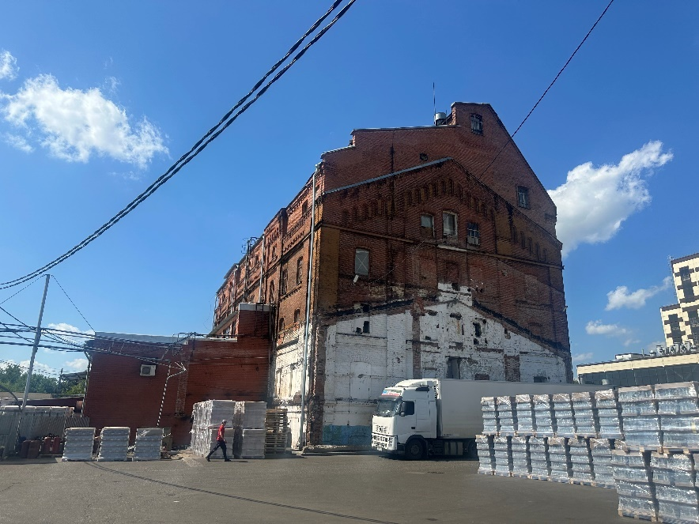  Рис. 2. Вид с северо-восточной стороны  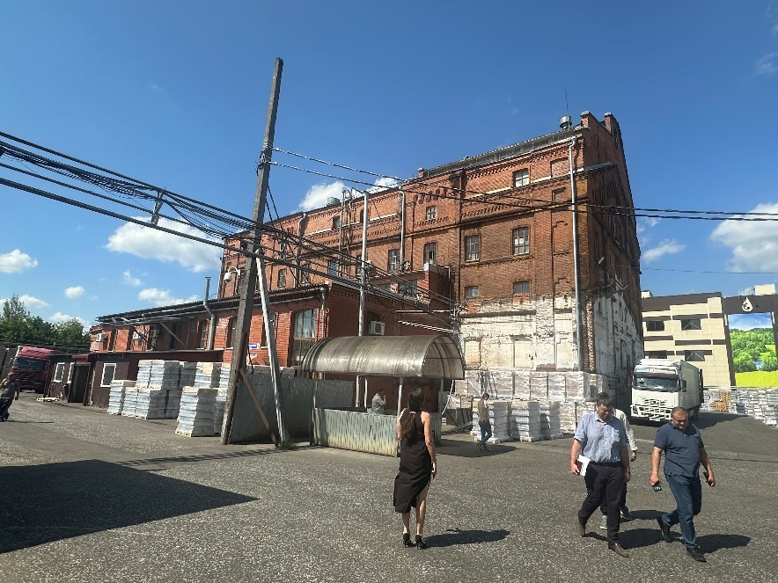  Рис. 3. Вид с восточной стороны  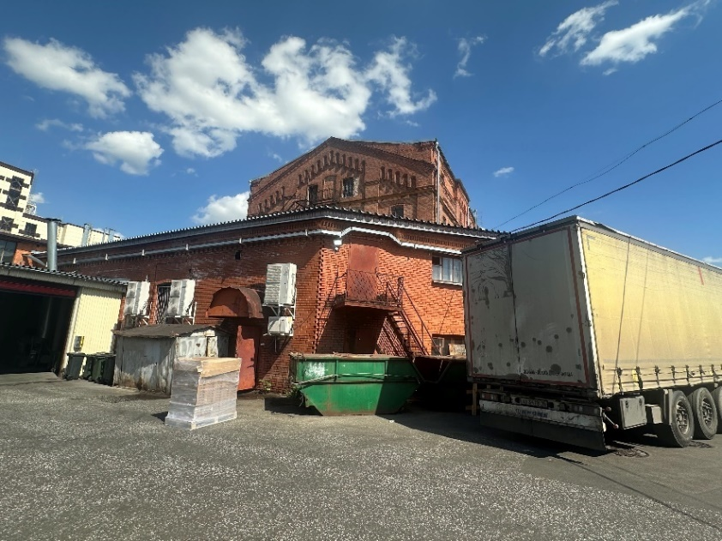  Рис. 4. Вид с южной стороны  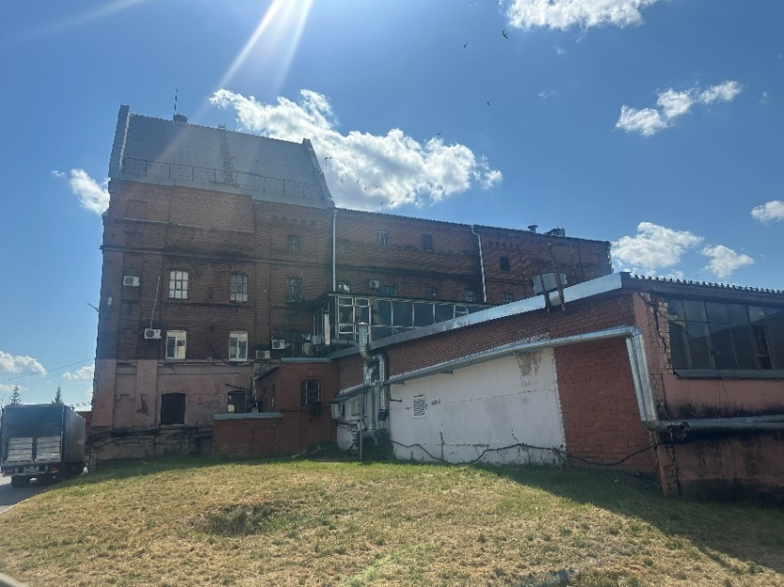  Рис. 5. Вид с западной стороны
3 | Конструктивная схема: подлинные кирпичные стены; подлинные кирпичные перемычки проемов | 1 этаж  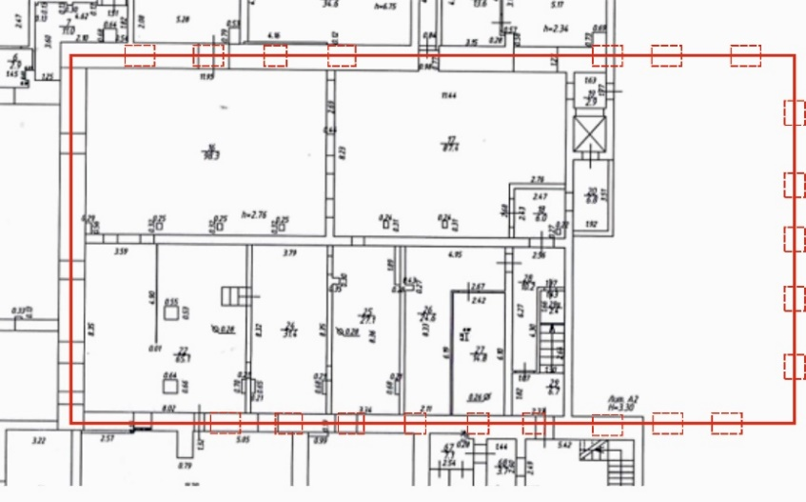  2 этаж  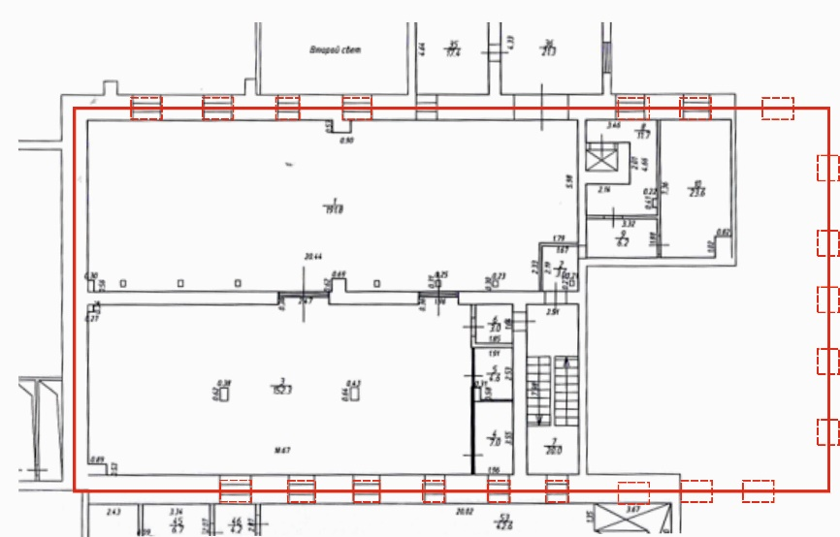  3 этаж  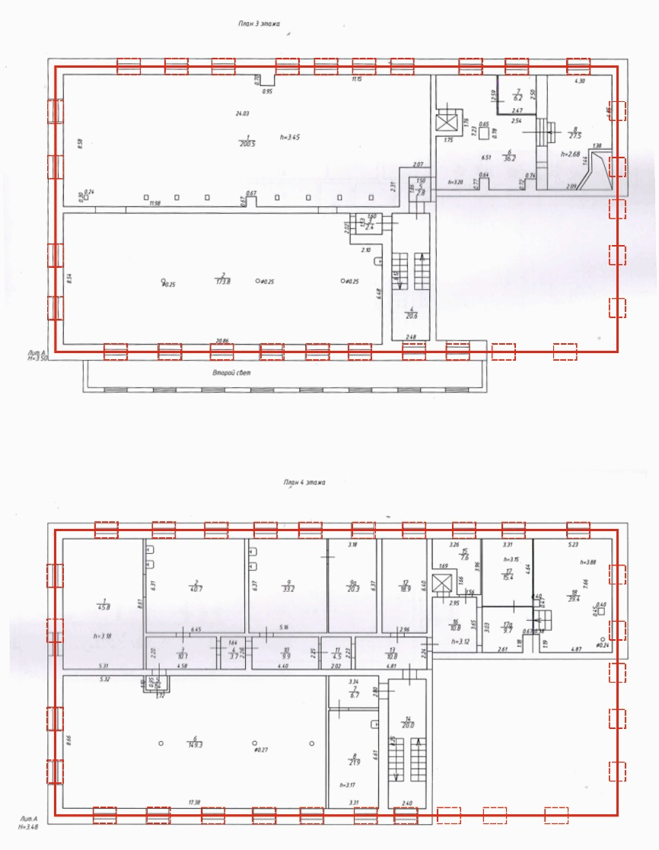  4 этаж  5 этаж  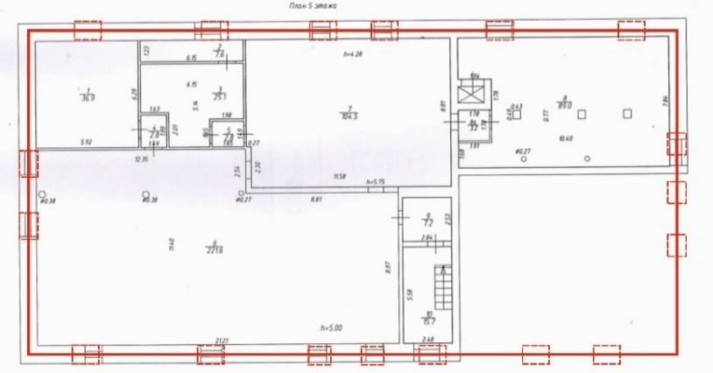    Рис. 6. Конструктивная схема
4 | Историческая конфигурация, высотные отметки и конструктивное решение вальмовой крыши, материал кровли - листовое кровельное железо с двойным фальцем (утрачено) | 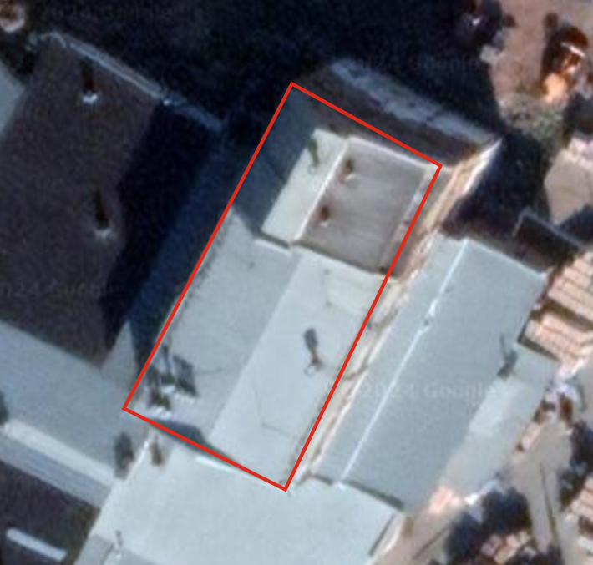  Рис. 7. План кровли
5 | Отделка и архитектурные детали фасадов: лицевой кирпич, членение  юго-восточный фасад:  фасада ризалитами с плоскими пилястрами, оконные проемы всех этажей лучковой формы с рамочным наличником в один ряд кирпича, фигурные ниши по одной оси, в боковых частях фасада; горизонтальные пояса с рядом сухариков выделяющие ярусы здания, оформление завершения ризалитов массивной аркатурой, ступенчатый карниз с поясом дентикул в завершении фасада;  северо-восточный фасад:  симметричная композиция фасада с плоскими пилястрами, завершающийся треугольным фронтоном с массивной аркатурой и ступенчатой надстройкой фронтона верхнего яруса, оконные проемы всех этажей лучковой формы с рамочным наличником в один ряд кирпича; горизонтальные пояса с рядом сухариков выделяющие ярусы здания;  юго-западный фасад: симметричная композиция фасада с плоскими пилястрами, завершающийся треугольным фронтоном с массивной аркатурой и ступенчатой надстройкой фронтона верхнего яруса, оконные проемы всех этажей лучковой формы с рамочным наличником в один ряд кирпича; горизонтальные пояса с рядом сухариков выделяющие ярусы здания; металлический балкон на с кованным ограждением и наружной лестницы с площадками;  северо-западный фасад: фасада ризалитами с плоскими пилястрами, оконные проемы всех этажей лучковой формы с рамочным наличником в один ряд кирпича, фигурные ниши по одной оси, в боковых частях фасада; горизонтальные пояса с рядом сухариков выделяющие ярусы здания, оформление завершения ризалитов массивной аркатурой, ступенчатый карниз с поясом дентикул в завершении фасада | 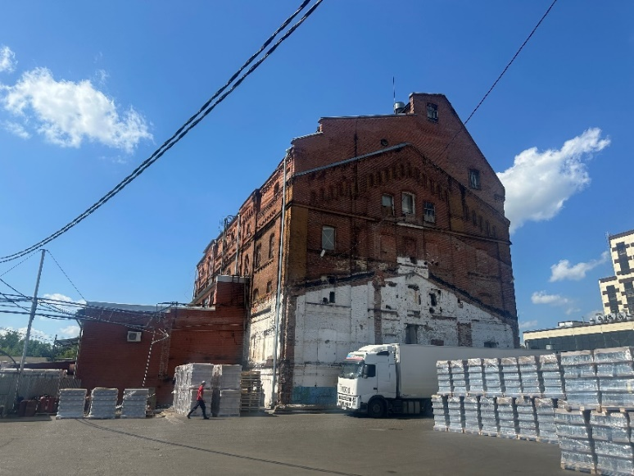  Рис. 8. Вид с северо-восточной стороны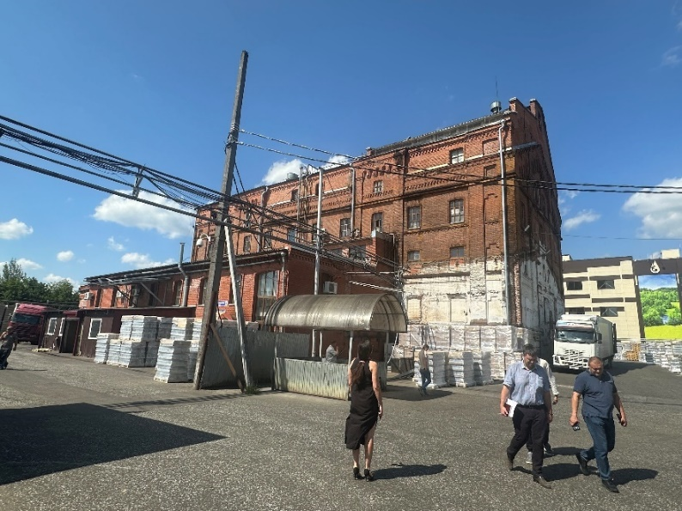  Рис. 9. Вид с восточной стороны  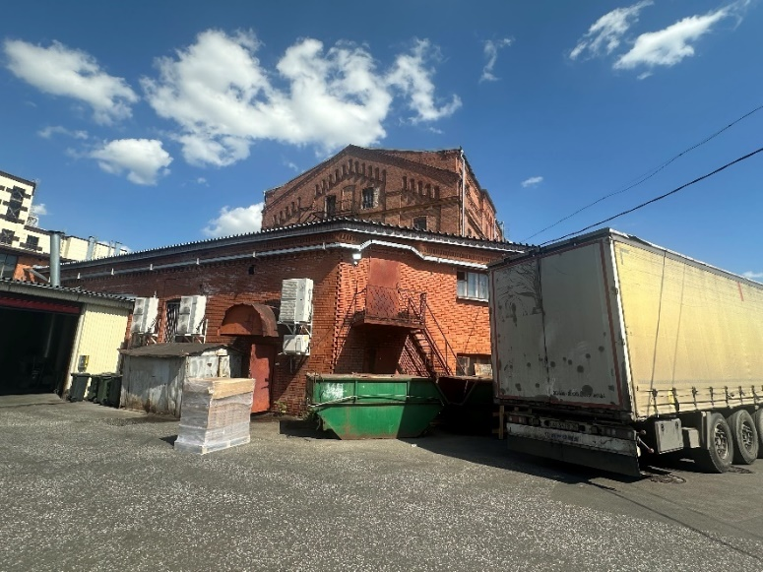  Рис. 10. Вид с южной стороны  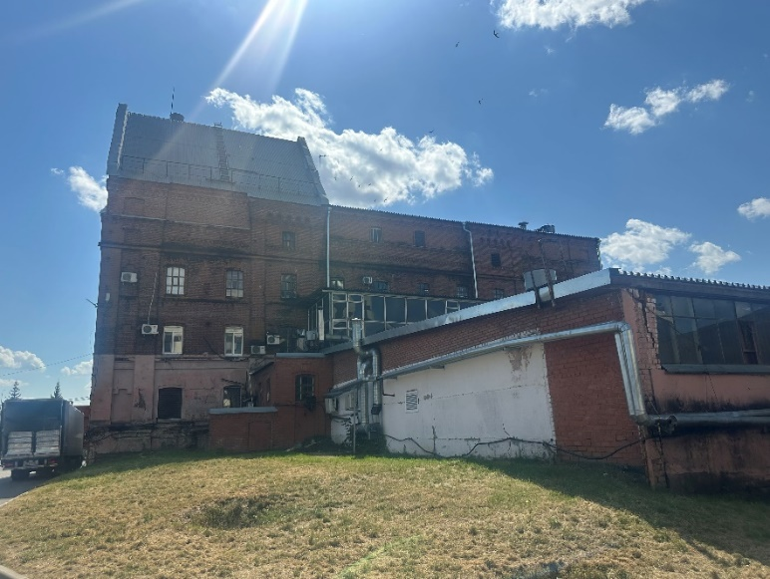  Рис. 11. Вид с западной стороны  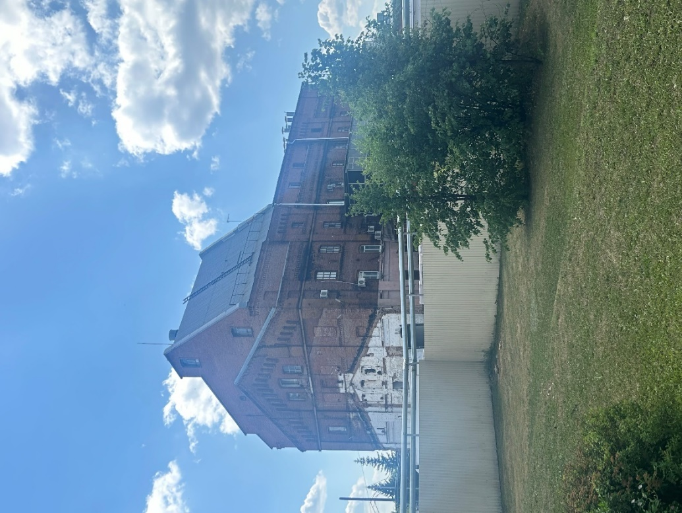  Рис. 12. Вид с северо- западной стороны  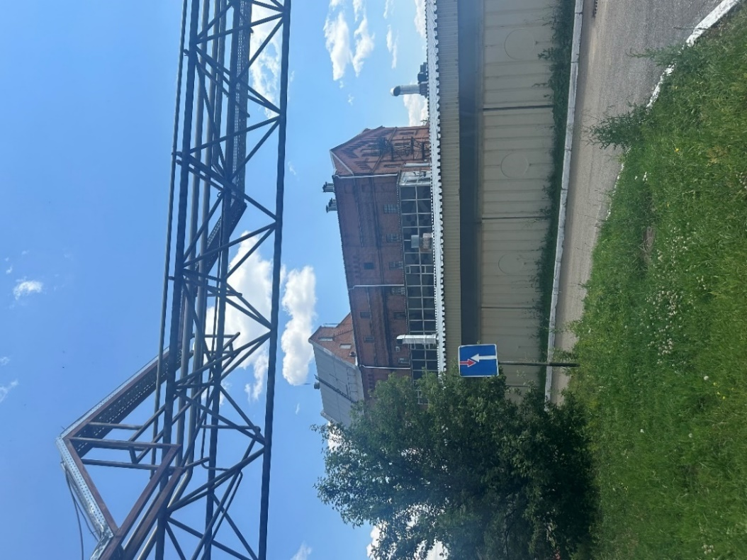  Рис. 13. Вид с западной стороны  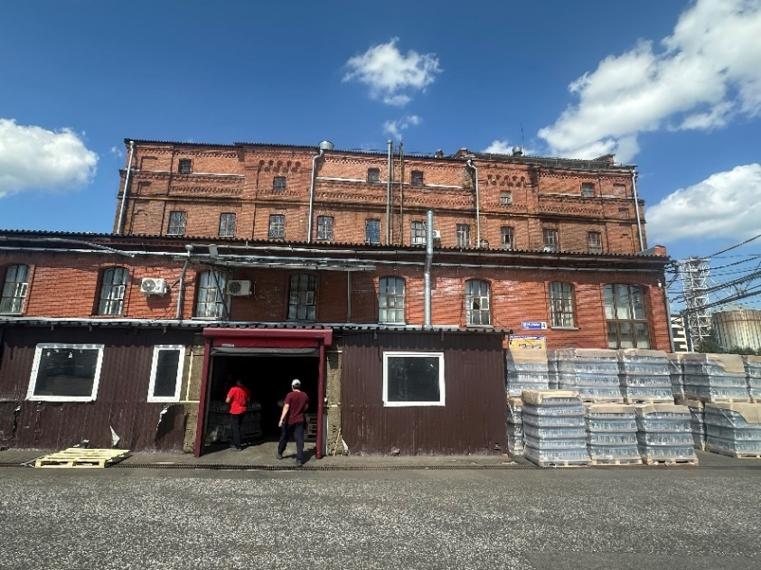  Рис. 14. Вид с восточной стороны  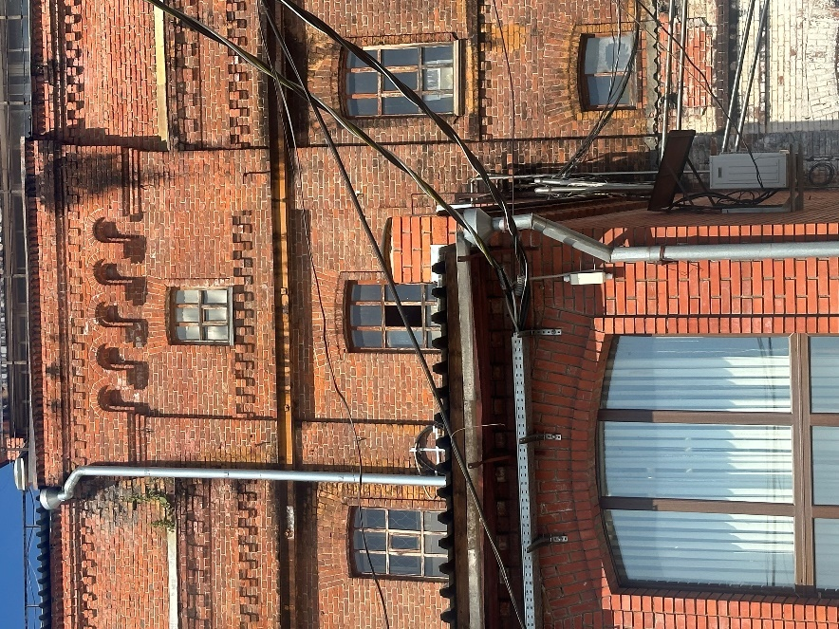  Рис. 15. Ризалит  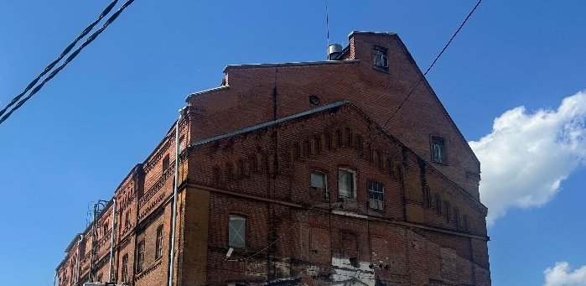  Рис. 16. Оконные проемы верхних этажей  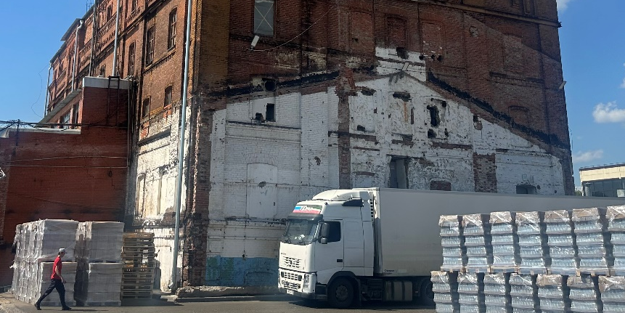  Рис. 17. Оконные проемы нижних этажей  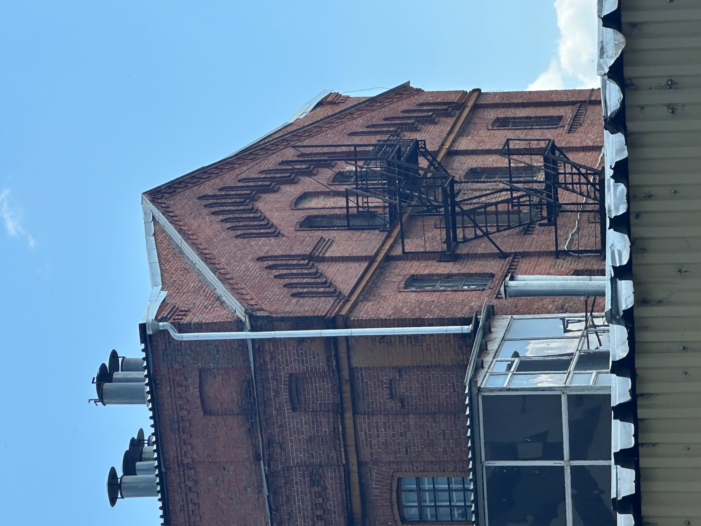  Рис. 18. Балкон и лестница
6 | Местоположение, пропорции, геометрия и конструкция исторических заполнений оконных проемов - деревянные двойные рамы в раздельных коробках с мелкой расстекловкой | 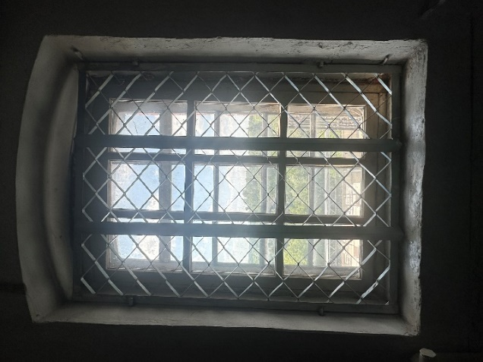  Рис. 19. Оконный проем  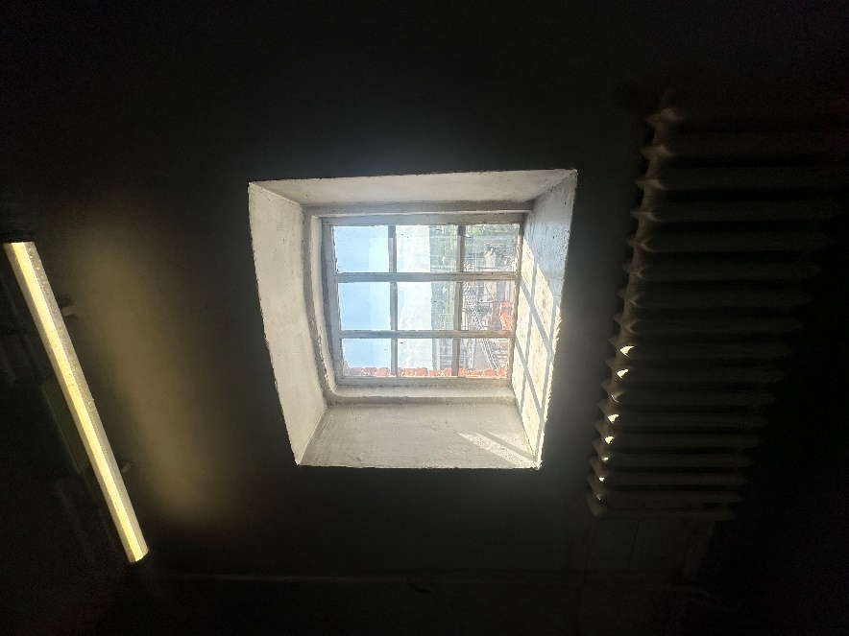  Рис. 20. Оконные заполнения

